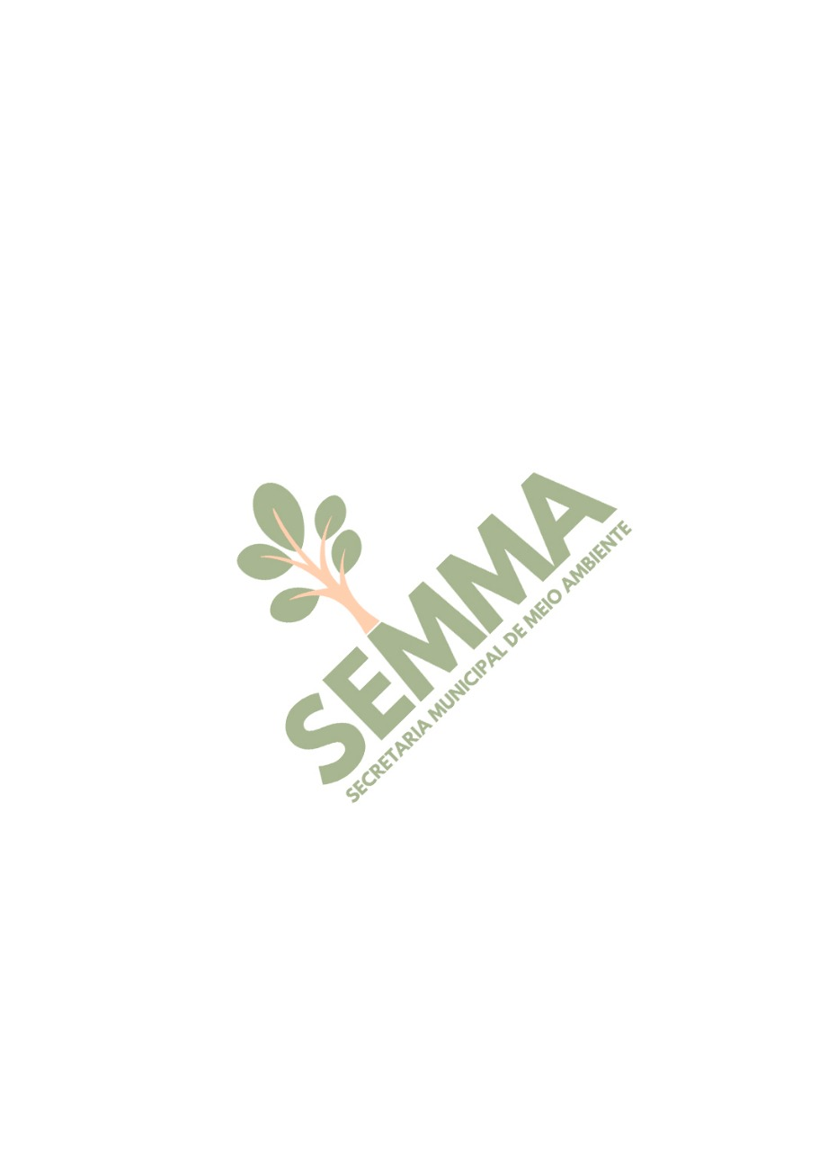
REQUERIMENTO DE AUTORIZAÇÃO AMBIENTAL

1. Fase do Empreendimento:
( ) | Planejamento
( ) | Instalação
( ) | Operação (data de início da operação):________________________________

2. Dados do Requerente:
Nome ou Razão Social:
CPF/CNPJ: | Inscrição Estadual:
Endereço:
Complemento: | Bairro:
Município: | UF: | CEP:
E-mail:
Telefone: | Celular:

3. Dados da Atividade:
Atividade:
Endereço:
Complemento: | Bairro:
Município: | UF: |  | CEP:
4. Coordenadas UTM do perímetro da área útil da atividade (mínimo de 04 pontos)
UTM (N): |  | UTM (E):
UTM (N): |  | UTM (E):
UTM (N): |  | UTM (E):
UTM (N): |  | UTM (E):
UTM (N): |  | UTM (E):

DECLARAÇÃO

Pelo presente instrumento o proprietário/representante legal acima identificado declara que a atividade descrita acima é passível de AUTORIZAÇÃO AMBIENTAL e que as informações pessoais e técnicas apresentadas junto à SEMMA são verdadeiras, e está ciente das responsabilidades das mesmas. Declara ainda, que adotará todas as medidas necessárias para evitar, atenuar ou reparar os impactos resultantes desta atividade, mantendo disponível à fiscalização da SEMMA e aos demais órgãos do Sistema Estadual de Meio Ambiente e Recursos Hídricos, os documentos relativos ao cumprimento das condicionantes que poderão ser estabelecidos na referida Autorização Ambiental.

Declara também, estar a par de que é expressamente proibido qualquer tipo de intervenção em Área de Preservação Permanente, e ciente das penalidades previstas para os casos de inobservância de normas, critérios e procedimentos estabelecidos pelos órgãos ambientais na esfera municipal, estadual e federal.

Rio Bananal-ES, _____de______________de_______.

______________________________________
Representante Legal

